ורד מושקובסקי - סינגל חדש
״אני אמא״
מלים ולחן: ורד מושקובסקי

הפקה מוסיקלית: תמיר גורדין

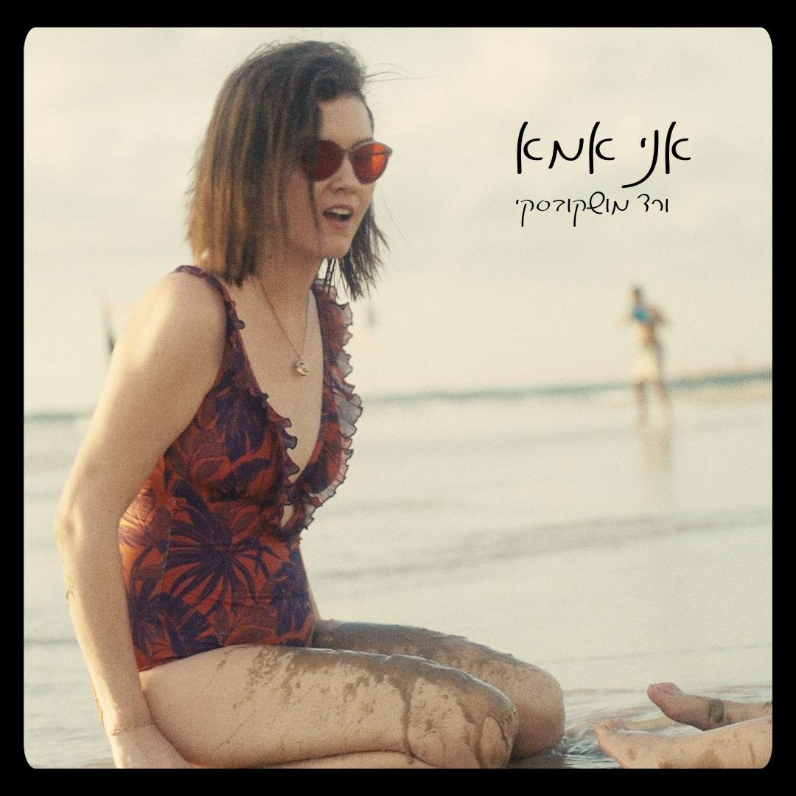

"אני אמא" הוא הסינגל האחרון שיוצא מתוך אלבומה השני של ורד, "אין לי זמן למסיבות". השיר, המלווה בקליפ אינטימי וקולנועי שצולם בזמן יום הולדתה הרביעי של בתה הבכורה של ורד, עליה נכתב השיר. "אני אמא"גורם להזדהות עמוקה אצל המאזינים לו, בעיקר אם הם הורים, המוצאים את עצמם בסיטואציות דומות, ולכל מי שמתרגש מהקסם שבקשר שבין הורים לילדיהם הרכים יחד עם התסכול שבחוסר היכולת להבין אותם עד הסוף. השיר מצליח לגעת בחוויה האוניברסלית של הורות צעירה, ובמיוחד באותם רגעים ראשוניים של תקשורת בלתי מילולית בין הורה לילד.

"האושר העצום שבהבנת הבנות שלי, זהה לקושי הגדול ולתסכול שאני חווה כשאני לא מבינה אותן.השיר נכתב ברגע של הבנה פנימית עמוקה לפיה לא משנה מה אני מבינה או לא מבינה - אני אמא שלהן, לתמיד."

ורד היא זמרת יוצרת פסנתרנית ועורכת דין שלא מפסיקה להוציא מוסיקה, להופיע, ליזום ולשתף פעולה עם מוסיקאים אחרים. לצד זאת, היא נלחמת עבור אנשים עם מוגבלויות בקליניקה משפטית אותה היא מנהלת, אמא לשתי ילדות מתוקות ואישה עם מוגבלות (לקות ראייה) בעצמה.

את האלבום הפיקו ניר יצקן (עומר אדם, נגה ארז, הג'ירפות) ותמיר גורדין (עומר מושקוביץ, טוהר קדוש).

ורד תשיק את אלבומה "אין לי זמן למסיבות" ב-17.12 בלבונטין 7, תל אביב. בהופעה יתארח בועז קראוזזר.

יחסי ציבור: מירב בלומנפלד 054-6198668


